ИССЛЕДОВАТЕЛЬСКАЯ ДЕЯТЕЛЬНОСТЬ НА ОСНОВЕ
ХУДОЖЕСТВЕННОЙ ЛИТЕРАТУРЫ
В ГРУППЕ РАННЕГО ВОЗРАСТА
Дети раннего возраста – природные исследователи окружающего мира, мир открывается для них через опыт личных ощущений, действия, переживания. Усваивается всё прочно и надолго, когда ребёнок слышит, видит и делает сам.
За основу исследования мы взяли всем известную сказку «Колобок»
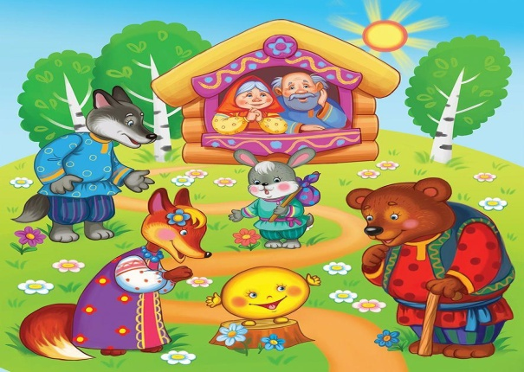
Совместно с детьми рассказывали сказку, пропевали песенку Колобка, обыгрывали всех героев сказки. Рассматривали Колобка – Форма, цвет. Выясняли – почему Колобок катится?
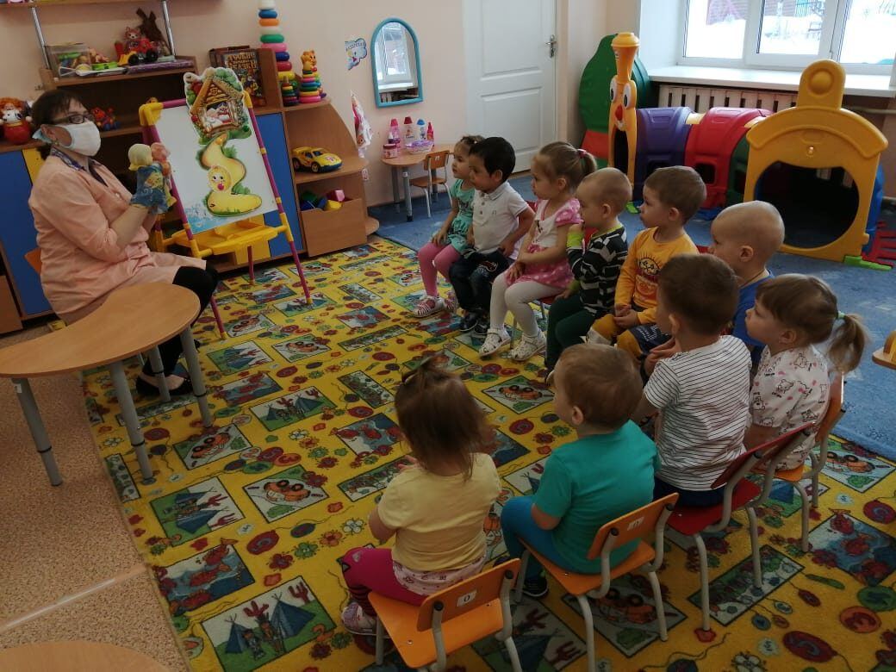
Сравнивали шар и куб.

А потом уже самостоятельно мастерили Колобка с помощью солёного теста, придавая ему объёмную форму круга, шара.
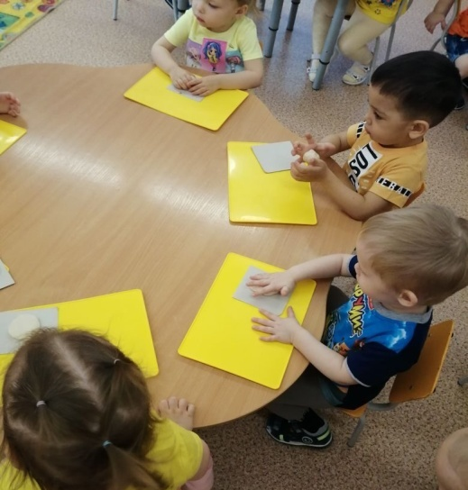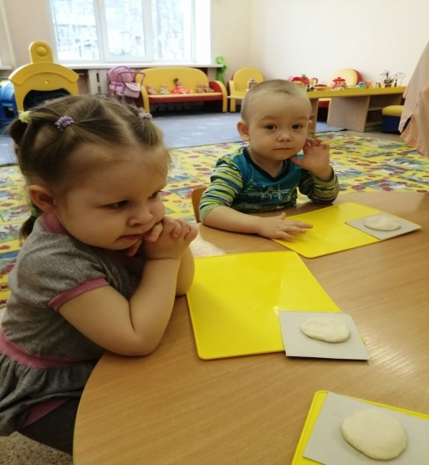
7 слайд После этого определяли почему наш Колобок белый, а не жёлтый, не румяный. Выслушивали варианты ответов детей. И выяснили, что его нужно раскрасить жёлтым цветом. Наши малыши с этим справились.
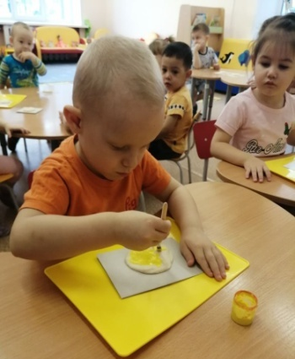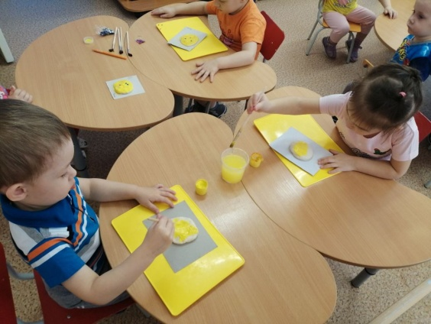
Рассмотрев Колобка из сказки дети выяснили, что у наших Колобочков нет личика ( глаза, рот), с помощью пайеток дети оживили Колобков. Мы определяли в какой части лица находятся глаза и рот, туда соответственно приклеивали пайетки , нужного цвета ( глаза – синий, рот- красный)
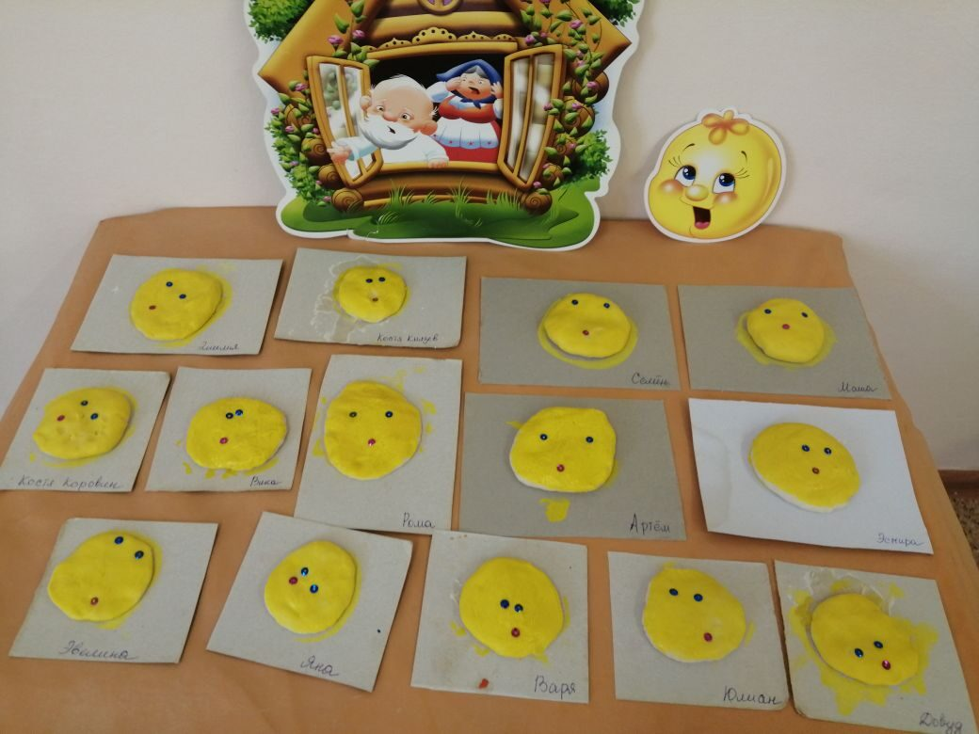
Так у нас получились Колобки , друзья для Колобка из сказки, для бабушки и дедушки и всех героев сказки.
Кроме исследовательской деятельности мы использовали театрализованную деятельность для изучения художественной литературы.
Сказку «Теремок» мы обыгрывали, находя каждому герою место в домике – теремке, соответственно величины героя и окошка.
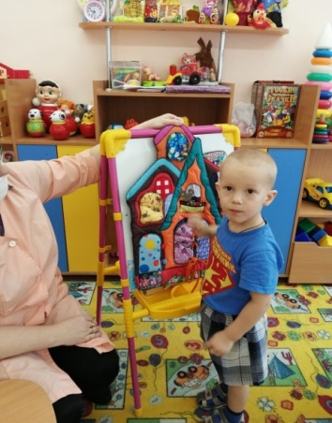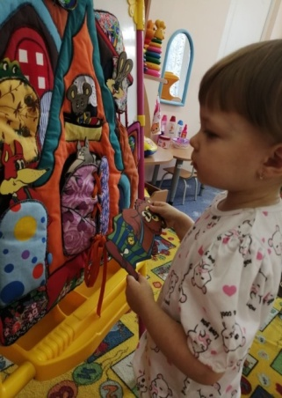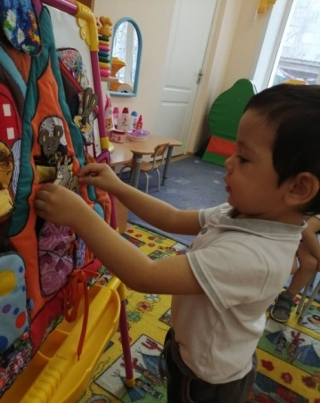
Учились сравнивать величины – большой, маленький.
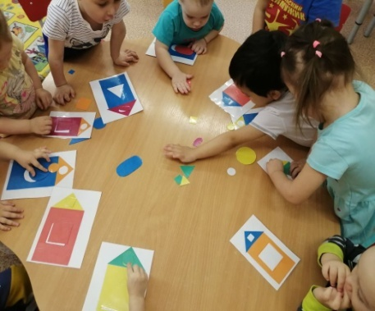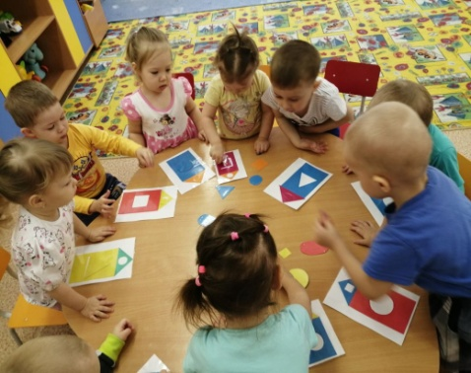
А по завершению сказки самостоятельно строили домики – теремочки для всех героев сказки из лего-конструктора.
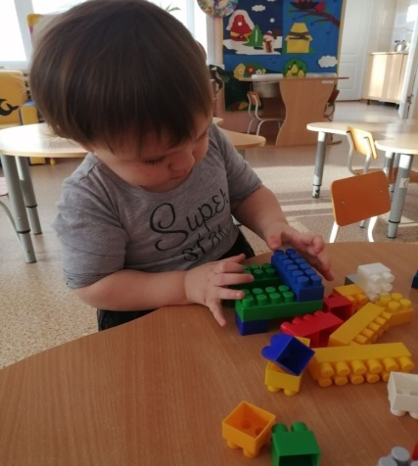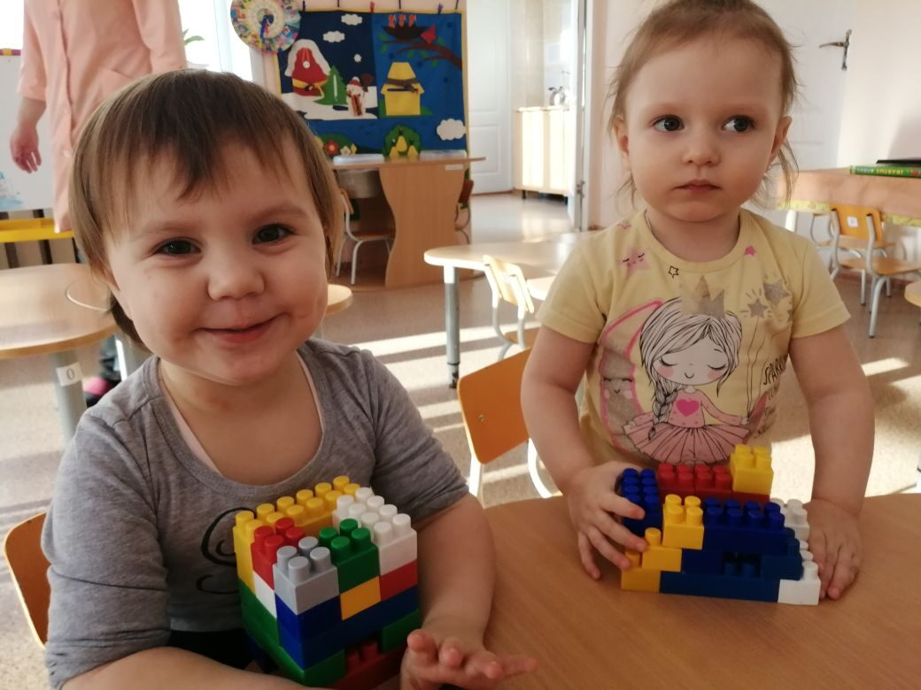
Сказку «Репка» мы изучали, закрепляли показывая театр, дети самостоятельно по желанию обыгрывали героев сказки, учились показывать театрализацию.
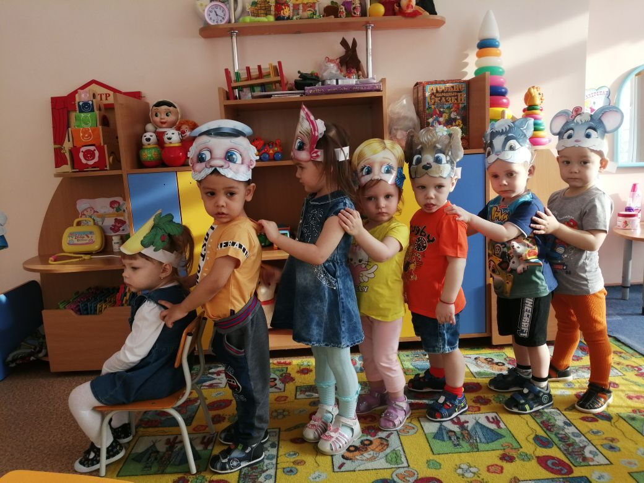
По завершению дети были очень довольны. Договорились показать сказку ещё.
Для детей 2-3 лет песенки и потешки являются одним из моментов изучения художественной литературы. Мы проговариваем, пропеваем песенки для развития речи и обыгрываем действия ручками для закрепления и развития мелкой моторики рук и пальцев.
С помощью исследовательской деятельности, театрализации мы развиваем речь детей, логическое мышление, внимание, воображение.

